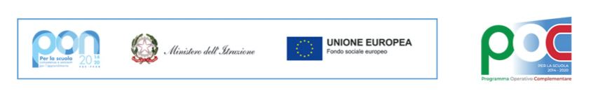
Alla cortese attenzione
del Dirigente Scolastico
dell’IIS “ASSTEAS” di Buccino

MODELLO DI CANDIDATURA PER PERSONALE DOCENTE
PON PCTO – A.S. 2024/2025
Percorsi per le competenze trasversali e l'orientamento (PCTO) all’estero” Fondi Strutturali Europei – Programma Operativo Nazionale “Per la scuola, competenze e ambienti per l’apprendimento” 2014-2020 – Fondo sociale europeo (FSE) PON “Per la scuola” 2014-2020 – Fondo FSE
Il/la sottoscritt__ NOME: _________________________ COGNOME: ______________________
NASCITA: Luogo ___________________________ Provincia (____) Data ________________
RESIDENZA: Via/Loc. ___________________________ nr _______
Città ____________________________ Provincia (____) CAP ______________
RECAPITI: Tel. ________________________ Email _________________________________
CODICE FISCALE ___________________________________________

In riferimento al Progetto PON PCTO – A.S. 2023/2024 Percorsi per le competenze trasversali e l'orientamento (PCTO) all’estero” Fondi Strutturali Europei – Programma Operativo Nazionale “Per la scuola, competenze e ambienti per l’apprendimento” 2014-2020 – Fondo sociale europeo (FSE) PON “Per la scuola” 2014-2020 – Fondo FSE di cui al Bando di selezione.
Consapevole che chiunque rilascia dichiarazioni mendaci è punito ai sensi del codice penale e delle leggi speciali in materia, ai sensi e per gli effetti dell'art. 76 D.P.R. n. 445/2000:
DICHIARA
- di essere docente a tempo indeterminato a tempo determinato
Attuale disciplina di insegnamento __________________________________________________
- Anzianità di servizio ______________________
di cui anni _________________________ di continuità presso l’I.I.S. “ASSTEAS” di Buccino
- di aver partecipato in qualità di Tutor/organizzatore/referente ai seguenti eventi, manifestazioni ecc.
- ______________________________________________________________________________________
- ______________________________________________________________________________________
- di essere o essere stato referente o membro del Team di Progetti Erasmus +/eTwinning o altri progetti di internazionalizzazione (Saranno valutati gli ultimi 5 anni)
1) ______________________________________________________________________________________
2) ______________________________________________________________________________________
- di aver partecipato in qualità di Tutor o Accompagnatore alle attività di PCTO
1) ______________________________________________________________________________________
2) ______________________________________________________________________________________
- Certificazioni linguistiche (Lingue UE)
Sarà valutata la certificazione di livello più alto conseguita negli ultimi 5 anni. Allegare copia.
Certificazione linguistica in LINGUA _________________________________________________________
(scrivere l’ente certificatore. Ad esempio Cambridge, Trinity, IELTS ecc...)
Livello QCER | A2 | B1 | B2 | C1 | C2

- Docente in possesso di Laurea in Lingue Straniere (già dichiarata in precedenza)
- Certificazioni Informatiche
Sarà valutata la certificazione di livello più alto conseguita negli ultimi 5 anni. Allegare copia.
(scrivere l’ente certificatore. Ad Esempio EIPASS, ECDL, Pekit ecc...)

Allega
CV in Lingua italiana
CV in lingua inglese
Selezionare obbligatoriamente la seguente autorizzazione
autorizza al trattamento dei dati personali ai sensi della Legge 196/2003

DATA _______________________
FIRMA DEL PARTECIPANTE

